**多态作业**

1. **选择题**

|  |  |  |
| --- | --- | --- |
| **1.** | **关于Java中的多态，以下说法不正确的为（B ）。（选择一项）** | |
|  |  |  |
|  | **A** | **多态不仅可以减少代码量，还可以提高代码的可扩展性和可维护性；** |
|  | **B.** | **把子类转换为父类，称为向下转型，自动进行类型转换；**  **Animal a**  **Dog dog**  **Animal a = new Dog(); //向上自动转换** |
|  | **C.** | **多态是指同一个实现接口，使用不同的实例而执行不同的操作；** |
|  | **D.** | **继承是多态的基础，没有继承就没有多态** |

|  |  |  |
| --- | --- | --- |
| **2.** | **编译运行如下Java代码，输出结果是（D ）。（选择一项）** | |
|  | **class Base {**  **public void method(){**  **System.*out*.print ("Base method");**  **}**  **}**  **class Child extends Base{**  **public void methodB(){**  **System.*out*.print ("Child methodB");**  **}**  **}**  **class Sample {**  **public static void main(String[] args) {**  **Base base = new Child();**  **base.methodB();**  **}**  **}** | |
|  |  |  |
|  | **A** | **Base method** |
|  | **B.** | **Child methodB** |
|  | **C.** | **Base method**  **Child methodB** |
|  | **D.** | **编译错误** |

|  |  |  |
| --- | --- | --- |
| **3.** | **在Java中，关于引用数据类型的类型转换说法正确的是（ AB）。（选择二项）** | |
|  |  |  |
|  | **A** | **引用数据类型的类型转换有向上转型和向下转型** |
|  | **B.** | **向下转型，必须转换成其真实子类型，而不能随意转换** |
|  | **C.** | **向下转型是自动进行的，也称隐式转换** |
|  | **D.** | **向上转型可以使用instanceof操作符来判断转型的合法性** |

|  |  |  |
| --- | --- | --- |
| **4.** | **给定如下Java程序，Test类中的四个输出语句输出结果依次是（ C ）。（选择一项）** | |
|  | **class Person {**  **String name="person";**  **public void shout(){**  **System.*out*.println(name);**  **}**  **}**  **class Student extends Person{**  **String name="student";**  **String school="school";**  **}**  **public class Test {**  **public static void main(String[ ] args) {**  **Person p=new Student();**  **System.*out*.println(p instanceof Student);**  **System.*out*.println(p instanceof Person);**  **System.*out*.println(p instanceof Object);;**  **System.*out*.println(p instanceof System);**  **}**  **}** | |
|  |  |  |
|  | **A** | **true,false,true,false** |
|  | **B.** | **false,true,false,false** |
|  | **C.** | **true,true,true,编译错误** |
|  | **D.** | **true,true,false,编译错误** |

1. **判断题**
2. **将子类对象赋给父类引用变量，称为向下转型，将无法访问子类特有的方法。( F )**
3. **继承是多态的基础，没有继承就没有多态。( T)**
4. **简答题**
   1. **多态的含义和作用**
   2. **举一个例子说明多态**
   3. **多态的三个必要条件**
   4. **向上转型和向下转型**
5. **编码题**
   1. **编写程序实现乐手弹奏乐器。乐手可以弹奏不同的乐器从而发出不同的声音。可以弹奏的乐器包括二胡、钢琴和琵琶。**

**实现思路及关键代码**

1. **定义乐器类Instrument，包括方法makeSound()**
2. **定义乐器类的子类：二胡Erhu、钢琴Piano和小提琴Violin**
3. **定义乐手类Musician，可以弹奏各种乐器play(Instrument i)**
4. **定义测试类，给乐手不同的乐器让他弹奏**

|  |
| --- |
|  |

* 1. **编写程序实现比萨制作。需求说明编写程序，接收用户输入的信息，选择需要制作的比萨。可供选择的比萨有：培根比萨和海鲜比萨。**

**实现思路及关键代码**

1. **分析培根比萨和海鲜比萨**
2. **定义比萨类**
   1. **属性：名称、价格、大小**
   2. **方法：展示**
3. **定义培根比萨和海鲜比萨继承自比萨类**
4. **定义比萨工厂类，根据输入信息产生具体的比萨对象**

**程序运行结果如图所示**

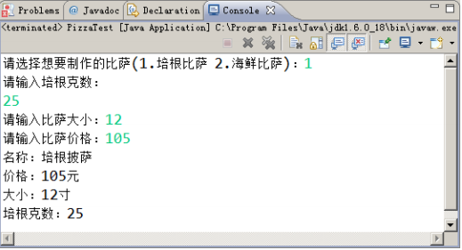 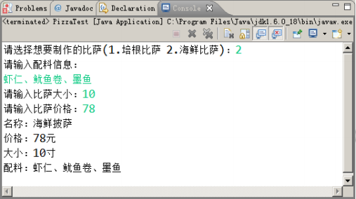

* 1. **编写程序实现饮料购买：编写程序，接收用户输入的信息，选择购买的饮料。可供选择的饮料有：咖啡、矿泉水和可乐。其中，购买咖啡时可以选择：加糖、加奶还是什么都不加。购买可乐时可以选择：买可口可乐还是百事可乐。**

**程序运行效果如图所示。**

